Ma grappe de raisins
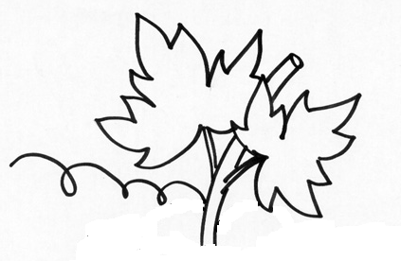
(découpage, collage)

